[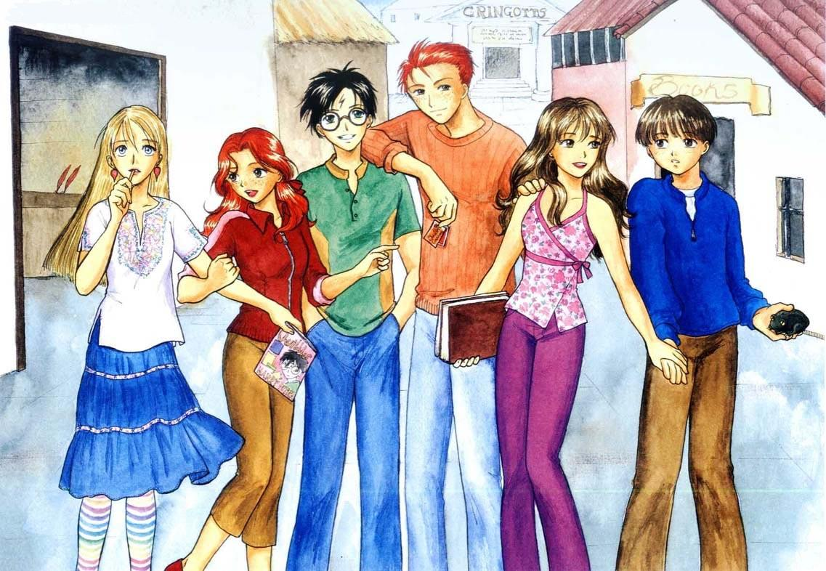](https://www.google.es/url?sa=i&rct=j&q=&esrc=s&source=images&cd=&cad=rja&uact=8&ved=0CAcQjRxqFQoTCKeH4KLKoMgCFUHVFAodl8UEwg&url=https://namuus.wordpress.com/page/5/&bvm=bv.104226188,d.d24&psig=AFQjCNFa9awma68hWV9i4eP6iDd1Kielig&ust=1443765064115124)

**CONVOCATORIA ESTUDIANTES INTERNOS 2020/2021**

**DPTO. FILOLOGÍA INGLESA. LITERATURA INGLESA Y NORTEAMERICANA**